Министерство образования
Образовательная организация

ОТЧЁТ
по лабораторным работам по дисциплине
МДК 02.01 «Моделирование и анализ ПО»

Тема проекта: «Мафия»

Выполнил: студент группы ИТс-31
Лылин Олег Сергеевич
Проверил: Мифтахов Н. И.

2026

СОДЕРЖАНИЕ
Введение 3
1. Общая характеристика проекта 3
2. Лабораторная работа № 1. DFD-диаграммы 4
3. Лабораторная работа № 2. ER-диаграмма 6
4. Лабораторная работа № 3. UML-модели 8
5. Лабораторная работа № 4. Разработка тест-кейсов 10
6. Лабораторная работа № 5. Прототип интерфейса 13
7. Лабораторная работа № 6. Интеграция модулей 15
8. Лабораторная работа № 7. Контроль версий 18
9. Лабораторная работа № 8. Создание дистрибутива 20
10. Лабораторная работа № 9. Итоговая интеграция и тестирование 22
Заключение 26
Список использованных источников 27
Приложение А. SQL-скрипт 28
Приложение Б. Контрольные вопросы 30

ВВЕДЕНИЕ
Цель отчёта — представить результаты анализа и проектирования учебного проекта «Мафия» по лабораторным работам № 1–9 дисциплины МДК 02.01 «Моделирование и анализ ПО». Рассматриваются функциональная модель, структура данных, UML-модели, тестирование, интерфейс, интеграция модулей, контроль версий и подготовка дистрибутива.
Ограничение достоверности: содержимое указанного GitHub-репозитория во время подготовки отчёта получить не удалось. Поэтому диаграммы и схемы ниже являются проектными материалами по методическим указаниям, а не подтверждением фактической реализации, выполнения тестов или коммитов. Перед сдачей нужно сверить их с реальным кодом.

1. ОБЩАЯ ХАРАКТЕРИСТИКА ПРОЕКТА
Приложение «Мафия» предназначено для организации игровой партии с несколькими участниками. Игроки подключаются к комнате, получают роли, участвуют в ночной и дневной фазах, голосуют и получают итог игры. Ведущий управляет созданием комнаты и ходом партии. Основные данные — игроки, комнаты, партии, роли, участники, голоса, события и сообщения.
Пользователь | Основные действия | Результат
Игрок | Подключение, игровые действия, голосование | Участие в партии
Ведущий | Создание комнаты, запуск и управление фазами | Проведение партии
Администратор (если предусмотрен) | Проверка состояния и журналов | Диагностика системы

2. ЛАБОРАТОРНАЯ РАБОТА № 1. ПОСТРОЕНИЕ DFD-ДИАГРАММ

2.1. Цель работы
Освоить построение диаграмм потоков данных, определить внешние сущности, процессы, накопители и потоки, выполнить декомпозицию первого уровня и проверить балансировку.

2.2. Внешние сущности и потоки
Сущность | Передаёт | Получает
Игрок | Запрос подключения, действие, голос, сообщение | Состояние партии, результат действия
Ведущий | Команды управления, настройки | Список участников, состояние и итоги
Администратор (опционально) | Команды обслуживания | Служебный статус

2.3. Процессы первого уровня
№ | Процесс | Назначение
1 | Создать комнату и подключить игроков | Создание сессии и списка участников
2 | Раздать роли | Назначение игровых ролей
3 | Провести фазу «Ночь» | Обработка ночных действий
4 | Провести фазу «День» и голосование | Сбор и подсчёт голосов
5 | Определить результат партии | Проверка условий завершения
6 | Сохранить историю партии | Запись игровых событий

2.4. Накопители данных
Накопитель | Данные
Игроки | Идентификатор, имя, статус
Партии | Комната, время, статус
Роли и участники | Назначение ролей в партии
Голоса | Голосующий, цель, время
События | Тип, время и параметры события
Сообщения | Автор, текст и время, если чат предусмотрен

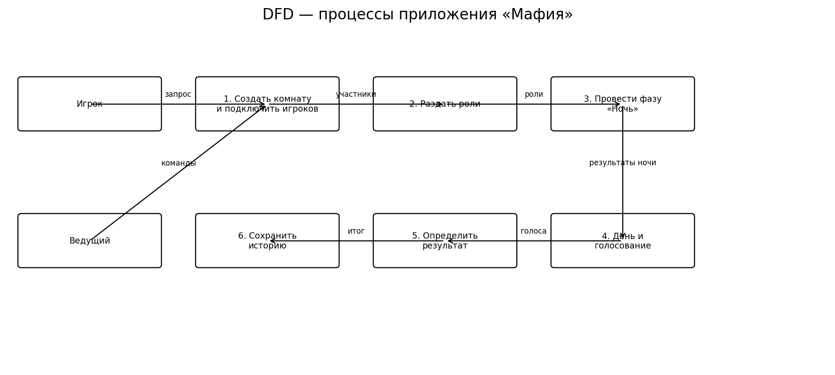
Рисунок 1 — Проектная DFD-диаграмма первого уровня

2.5. Балансировка и результат
Команды игрока и ведущего раскрываются в процессы подключения, управления фазами, игровых действий и голосования. Выходные потоки включают состояние комнаты, уведомления и результат партии. Прямой обмен между внешними сущностями без процесса системы не предусматривается. Для полной сдачи нужно также приложить контекстную диаграмму уровня 0 и сверить с ней все входы и выходы.
Вывод: определены границы системы, внешние участники, шесть процессов и основные накопители. Модель показывает движение данных от подключения игроков до сохранения истории партии.

3. ЛАБОРАТОРНАЯ РАБОТА № 2. ПОСТРОЕНИЕ ER-ДИАГРАММЫ

3.1. Цель работы
Выделить сущности и атрибуты, определить первичные и внешние ключи, установить кардинальности связей и подготовить структуру БД, соответствующую третьей нормальной форме.

3.2. Сущности и атрибуты
Сущность | Атрибуты | Ключи
Игрок | player_id, name, created_at, status | PK player_id
Комната | room_id, code, status, host_id | PK room_id; FK host_id
Партия | game_id, room_id, started_at, finished_at, status | PK game_id; FK room_id
Роль | role_id, name, team, night_action | PK role_id
УчастникПартии | participant_id, game_id, player_id, role_id, is_alive | PK participant_id; FK game_id/player_id/role_id
Голос | vote_id, game_id, voter_id, target_id, created_at | PK vote_id; FK game_id/voter_id/target_id
Событие | event_id, game_id, event_type, payload, created_at | PK event_id; FK game_id
Сообщение | message_id, game_id, player_id, text, created_at | PK message_id; FK game_id/player_id

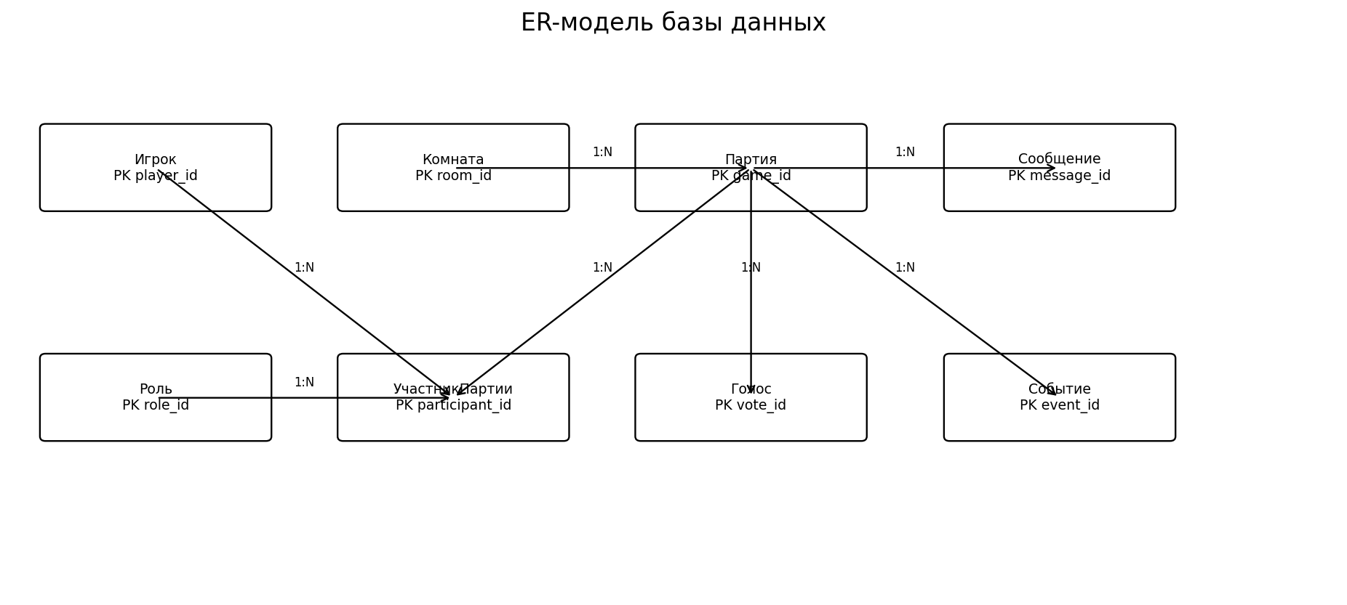
Рисунок 2 — Проектная ER-модель

3.3. Связи
Связь | Кардинальность | Обоснование
Комната—Партия | 1:N | В комнате могут проходить разные партии
Партия—УчастникПартии | 1:N | В партии несколько участников
Игрок—УчастникПартии | 1:N | Игрок может участвовать в разных партиях
Роль—УчастникПартии | 1:N | Одна роль назначается многим участникам в разных партиях
Партия—Голос | 1:N | В партии хранится много голосов
Партия—Событие | 1:N | Партия содержит историю событий
Игрок—Партия | M:N через УчастникПартии | Промежуточная таблица реализует связь многие-ко-многим

3.4. Обоснование 3НФ
В 1НФ поля содержат атомарные значения, а список игроков не хранится в одном поле. В 2НФ неключевые атрибуты зависят от полного ключа своей таблицы. В 3НФ описание роли хранится отдельно в таблице «Роль», а сведения о комнате не дублируются в записях партии. Фактическое соответствие необходимо проверить по реальной схеме проекта.
Вывод: определены восемь сущностей, ключи и основные связи. Связь M:N между игроками и партиями реализуется через «УчастникПартии». SQL-пример приведён в приложении А.

4. ЛАБОРАТОРНАЯ РАБОТА № 3. UML-МОДЕЛИ

4.1. Цель работы
Описать актёров и варианты использования, определить классы, атрибуты, методы и связи, построить последовательность действий для ночной фазы.

4.2. Классы
Класс | Атрибуты | Методы
Игрок | id, имя, статус | подключиться(), проголосовать()
Комната | id, код, статус | создать(), добавитьИгрока()
Партия | id, фаза, статус | начать(), сменитьФазу(), завершить()
УчастникПартии | id, роль, isAlive | выполнитьХод(), изменитьСтатус()
Роль | id, название, команда | получитьОписание(), разрешитьДействие()
Голосование | id, цель, статус | принятьГолос(), подсчитатьРезультат()
Журнал | id, типСобытия, время | записатьСобытие(), получитьИсторию()

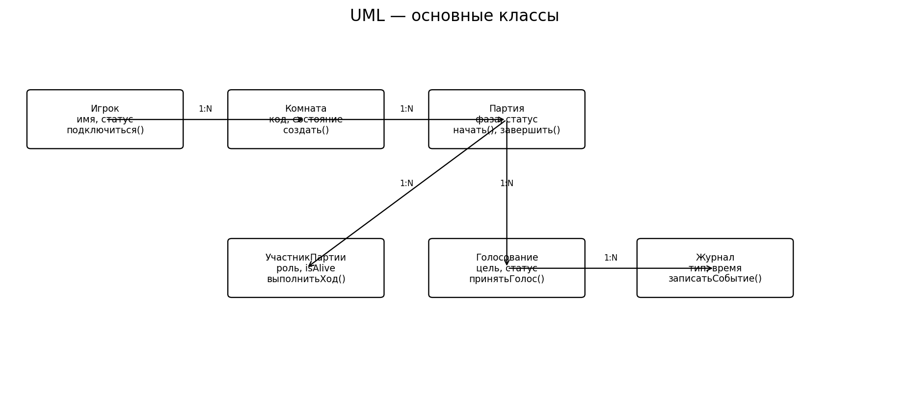
Рисунок 3 — Упрощённая диаграмма классов UML

4.3. Сценарий «Фаза Ночь»
Ведущий запускает ночную фазу. Сервер получает состояние партии, принимает допустимое действие клиента, сохраняет результат и записывает событие в журнал. После этого клиентам передаётся обновлённое состояние.
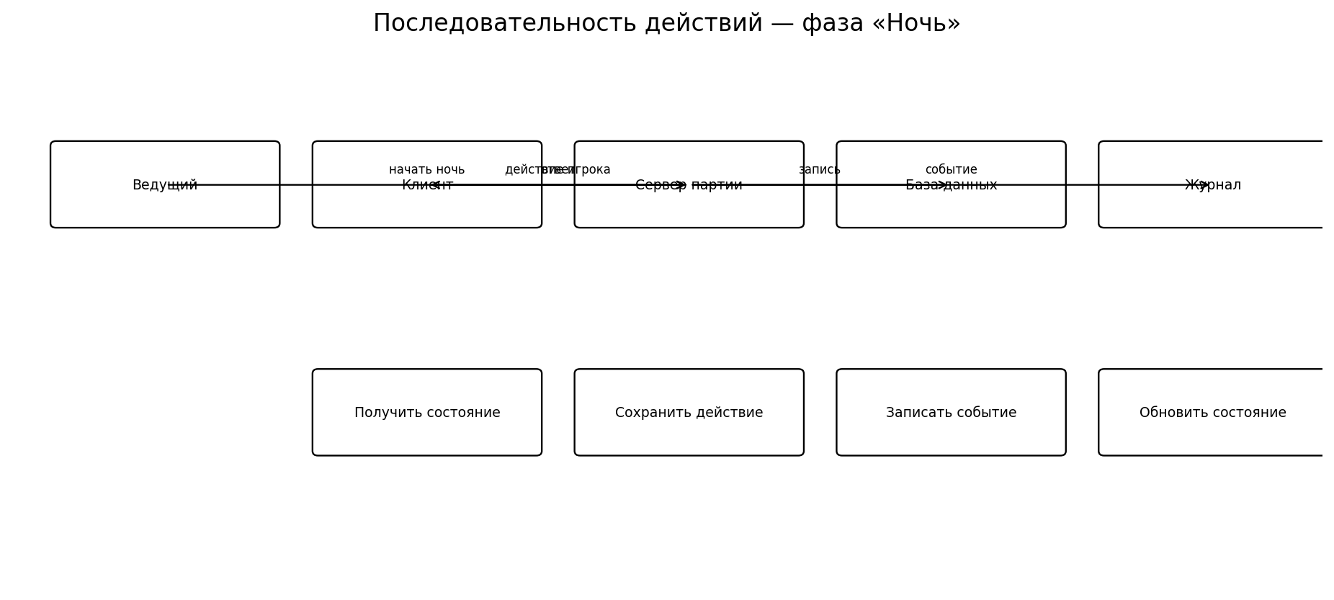
Рисунок 4 — Схема последовательности ночной фазы
Проверка согласованности: классы должны соответствовать сущностям ER-модели; варианты использования должны поддерживаться методами; последовательность должна использовать только объявленные операции. Имена классов и методов нужно сверить с исходным кодом.
Вывод: подготовлена проектная модель основных классов и взаимодействия объектов в ночной фазе.
5. ЛАБОРАТОРНАЯ РАБОТА № 4. РАЗРАБОТКА ТЕСТ-КЕЙСОВ
5.1. Цель работы
Освоить разработку тест-кейсов и чек-листов для проверки проекта «Мафия», выделить классы эквивалентности и граничные значения, определить ожидаемые результаты и связать проверки с требованиями системы.
5.2. Объекты тестирования
Модуль | Что проверяется | Ожидаемый результат
Раздача ролей | Число подключённых игроков, назначение ролей, отсутствие повторного назначения | Каждому участнику назначена одна допустимая роль
Игровой цикл | Переходы «Лобби → Ночь → День → Итоги» | Фазы меняются в установленном порядке
Голосование | Выбор цели, повторный голос, подсчёт голосов | Принимается допустимый голос, итог подсчитан корректно
Комната | Создание комнаты, подключение по коду, неверный код | Игрок попадает в нужную комнату либо получает понятную ошибку
5.3. Классы эквивалентности и граничные значения
Параметр | Допустимый класс | Недопустимые классы | Граничные проверки
Количество игроков | 4–20 игроков | Меньше 4; больше 20 | 3, 4, 20, 21
Код комнаты | Существующий корректный код | Пустой, неизвестный или неверно введённый код | Пустое значение; корректный код; код с лишним символом
Голос | Одна допустимая цель в текущей фазе | Нет цели; цель отсутствует в партии; повторная отправка | До голосования; один голос; повторный голос
Игровая фаза | Действие разрешено в текущей фазе | Действие не соответствует фазе | Ночь/день; попытка выполнить действие не в свою фазу
5.4. Набор тест-кейсов
ID | Проверка и действия | Ожидаемый результат | Тип
TC-01 | Создать комнату с корректными настройками | Комната создана, отображается код | Позитивный
TC-02 | Подключить игрока по действующему коду | Игрок появляется в списке участников | Позитивный
TC-03 | Подключиться с неизвестным кодом | Показано сообщение об ошибке, игрок не подключён | Негативный
TC-04 | Попытаться начать партию с 3 игроками | Запуск запрещён, показано объяснение | Граничный
TC-05 | Начать партию с 4 игроками | Партия запускается при соблюдении остальных условий | Граничный
TC-06 | Подключить 20 игроков | Система принимает игроков в пределах лимита | Граничный
TC-07 | Подключить 21-го игрока | Подключение отклонено или лимит явно обработан | Граничный
TC-08 | Раздать роли участникам | Каждый участник получает одну роль | Позитивный
TC-09 | Проверить отсутствие повторной раздачи ролей | Роли не дублируются без предусмотренного правила | Негативный
TC-10 | Запустить ночную фазу | Отображается ночная фаза и доступные действия | Позитивный
TC-11 | Выполнить ночное действие в дневную фазу | Действие не принимается | Негативный
TC-12 | Перейти от ночи к дню | Состояние партии меняется на дневное | Позитивный
TC-13 | Отправить допустимый голос | Голос сохраняется для текущей партии | Позитивный
TC-14 | Отправить голос без выбора цели | Система просит выбрать цель или отклоняет запрос | Негативный
TC-15 | Попытаться проголосовать дважды | Повторный голос обрабатывается по правилам игры | Негативный
TC-16 | Выбрать цель, не участвующую в партии | Голос отклоняется | Негативный
TC-17 | Завершить голосование | Результат подсчитан и отображён | Позитивный
TC-18 | Проверить завершение партии при выполнении условия победы | Партия завершается, итог сообщается участникам | Позитивный
5.5. Регрессионный чек-лист и покрытие
№ | Проверка регрессии | Критерий
1 | Создание комнаты | Комната создаётся с уникальным кодом
2 | Подключение по коду | Допустимый код принимается
3 | Обработка неверного кода | Появляется понятная ошибка
4 | Проверка минимального числа игроков | Запуск при недостатке игроков запрещён
5 | Раздача ролей | Роли назначаются без пропусков и дублирования
6 | Переход в ночь | Фаза и доступные действия обновляются
7 | Переход в день | Дневная фаза начинается корректно
8 | Приём голосов | Допустимый голос сохраняется
9 | Повторный голос | Повторная отправка обрабатывается по правилам
10 | Подсчёт голосов | Итог соответствует сохранённым голосам
11 | Условие завершения | Победа определяет завершение партии
12 | Отображение итогов | Игроки получают результат партии
Покрытие: набор включает 18 тест-кейсов для трёх основных модулей и вспомогательных сценариев комнаты. Проверены позитивные, негативные и граничные сценарии. Фактическое выполнение тестов в исходном проекте не подтверждено; статус каждого кейса необходимо отметить после запуска программы.
Вывод: подготовлены тест-кейсы и регрессионный чек-лист для ключевых функций игры. Наиболее существенные риски связаны с неверным числом игроков, некорректной сменой фаз, повторными голосами и ошибками подключения. Результаты следует подтвердить практическим запуском.

6. ЛАБОРАТОРНАЯ РАБОТА № 5. ПРОТОТИП ИНТЕРФЕЙСА

6.1. Цель работы
Определить пользовательские сценарии, состав экранов и переходы, подготовить макет и план проверки удобства.
Роль | Сценарий | Требование
Игрок | Подключиться к комнате | Понятный ввод кода и сообщение об ошибке
Игрок | Проголосовать | Понятный список целей и подтверждение действия
Игрок | Просмотреть итог | Однозначное отображение результата
Ведущий | Создать комнату | Простой процесс и код приглашения
Ведущий | Управлять фазами | Доступные и понятные команды

Экран | Содержание | Переход
Вход | Имя и код комнаты | В лобби или ошибка
Лобби | Код, участники, настройки | В игру
Экран игрока | Фаза и доступные действия | К голосованию
Голосование | Цели и подтверждение | Назад в игру
Панель ведущего | Список игроков и управление | Между фазами
Итоги | Результат партии | Новая партия/выход

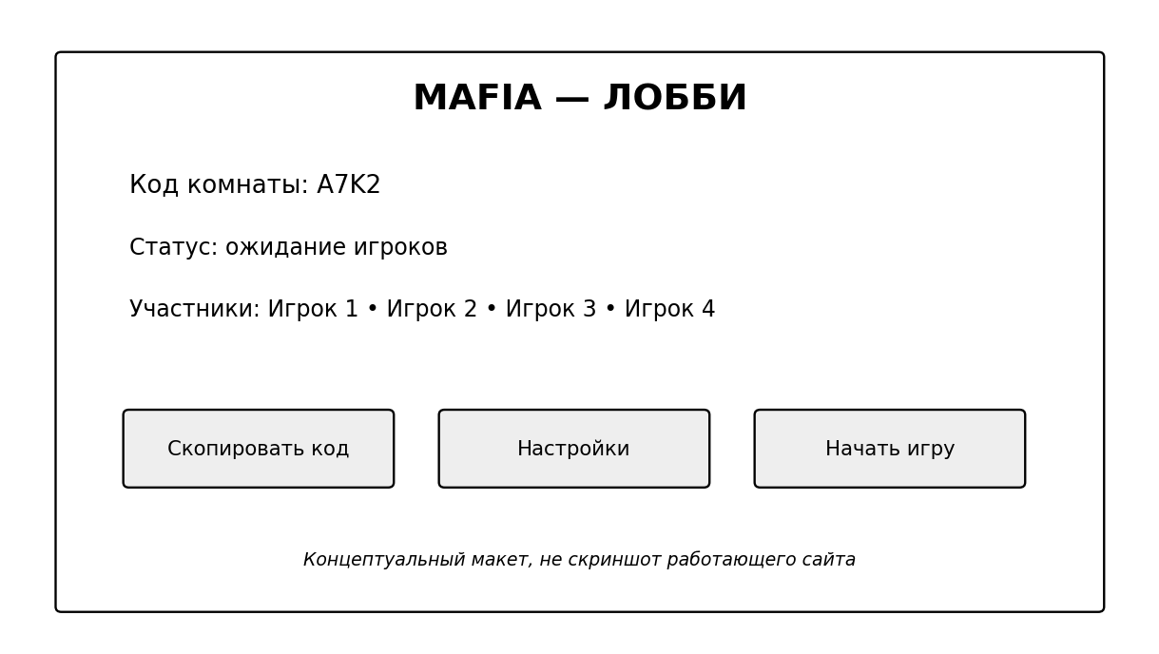
Рисунок 5 — Концептуальный макет лобби

6.2. Проверка удобства
Методические указания требуют тестирования с 3–4 участниками и фиксации времени, затруднений и ошибок. Фактические результаты не предоставлены, поэтому протокол необходимо заполнить после тестирования.
Участник | Сценарий | Время | Затруднения | Исправление
1 | Подключение | Заполнить | Заполнить | Заполнить
2 | Голосование | Заполнить | Заполнить | Заполнить
3 | Создание комнаты | Заполнить | Заполнить | Заполнить
4 (если есть) | Просмотр итогов | Заполнить | Заполнить | Заполнить

Возможные улучшения для проверки: сообщение о неверном коде; подтверждение принятого голоса; визуальное выделение текущей фазы. Это предложения, а не утверждение о внесённых в код исправлениях.
Вывод: определены пользовательские роли, сценарии и шесть экранов. Для завершения задания нужен кликабельный прототип и реальный протокол пользовательского тестирования.
7. ЛАБОРАТОРНАЯ РАБОТА № 6. ИНТЕГРАЦИЯ МОДУЛЕЙ
7.1. Цель работы
Освоить объединение отдельных модулей игры «Мафия» в единое приложение, зафиксировать интерфейсы взаимодействия, определить порядок интеграции и составить протокол сквозной проверки.
7.2. Перечень модулей и состояние интеграции
Модуль | Назначение | Состояние по проектной модели
Комнаты и подключение | Создание комнаты, код приглашения, список участников | Требует проверки в исходном коде
Управление партией | Запуск партии и переключение фаз | Требует проверки в исходном коде
Раздача ролей | Назначение ролей участникам | Требует проверки в исходном коде
Голосование | Приём голосов и подсчёт результата | Требует проверки в исходном коде
История и сообщения | Сохранение событий и сообщений, если чат предусмотрен | Опциональный модуль; требуется сверка
Интерфейс клиента | Отображение состояния и доступных действий | Требует проверки совместимости API
7.3. Спецификация интерфейсов
Операция | Входные данные | Результат | Обработка ошибок
createRoom(settings, hostId) | Настройки комнаты, идентификатор ведущего | Идентификатор комнаты и код | Проверить обязательные поля и уникальность кода
joinRoom(code, player) | Код комнаты, данные игрока | Подтверждение подключения и обновлённый список | Неизвестный код, закрытая комната, превышение лимита
startGame(roomId) | Идентификатор комнаты | Создана партия и назначены роли | Недостаточно игроков или неверный статус комнаты
changePhase(gameId, phase) | Идентификатор партии и следующая фаза | Обновлённое состояние партии | Запрет недопустимого перехода
submitVote(gameId, voterId, targetId) | Партия, голосующий и цель | Подтверждение приёма голоса | Неучастник, недопустимая цель, повторный голос
finishGame(gameId) | Идентификатор партии | Итог партии и финальный статус | Повторное завершение или отсутствие условия победы
7.4. Стратегия интеграции
Для учебного проекта предлагается комбинированная интеграция: сначала согласовать интерфейсы и проверить базовые функции комнат и хранения данных, затем подключить управление партией и раздачу ролей, после этого — фазы, голосование и вывод итогов. Такой порядок позволяет локализовать ошибки на небольших этапах. Для временно отсутствующего модуля допустима заглушка с заранее определённым результатом; перед итоговой сборкой её необходимо заменить реальной реализацией.
7.5. Сквозной сценарий проверки
Шаг | Действие | Ожидаемый результат | Статус
1 | Создать комнату | Комната создана, код доступен ведущему | Не проверено
2 | Подключить игроков | Участники видны в комнате | Не проверено
3 | Запустить партию и раздать роли | Партия началась, роли назначены | Не проверено
4 | Перейти в фазу «Ночь» | Доступны предусмотренные ночные действия | Не проверено
5 | Перейти в фазу «День» | Состояние и интерфейс обновлены | Не проверено
6 | Провести голосование | Голоса приняты и подсчитаны | Не проверено
7 | Завершить партию | Итог отображён, статус партии завершён | Не проверено
7.6. Дефекты и критерии завершения
Возможный дефект | Приоритет | Проверка/действие
Несовпадение форматов данных между модулями | Высокий | Сверить модели и сигнатуры интерфейсов
Недопустимый переход между фазами | Высокий | Проверять состояние партии перед сменой фазы
Повторное принятие одного голоса | Высокий | Проверить идентификатор голосующего и правила голосования
Ошибки при подключении к комнате | Средний | Проверить неверный код и закрытую комнату
Отсутствие истории событий | Низкий/средний | Уточнить требования и проверить сохранение событий
Заглушки: при отсутствии готового модуля можно временно использовать тестовую реализацию, возвращающую заранее определённый ответ. В предоставленных материалах нет подтверждения, что такие заглушки фактически созданы. Аналогично, статус сквозного сценария оставлен «Не проверено», поскольку запуск приложения и результаты интеграции не были предоставлены.
Вывод: определены состав модулей, контракты взаимодействия и последовательность интеграции. Для завершения лабораторной работы нужно собрать проект, пройти сквозной сценарий, записать фактические результаты и приложить подтверждение запуска.

8. ЛАБОРАТОРНАЯ РАБОТА № 7. СИСТЕМА КОНТРОЛЯ ВЕРСИЙ

8.1. Цель работы
Освоить ветвление, фиксацию изменений, запросы на слияние, код-ревью и разрешение конфликтов.
Ветка | Назначение
main | Стабильная версия; прямые коммиты ограничиваются
develop | Интеграционная ветка
feature/<модуль>-<номер> | Новая функциональность
fix/<номер> | Исправление дефекта
docs/<тема> | Документация

8.2. Пример последовательности команд
git clone https://github.com/Majjajsjshhsjs/Mafia-2026.git
cd Mafia-2026
git switch -c feature/lobby-01
git status
git add .
git commit -m "feat(lobby): уточнена логика лобби #1"
git push -u origin feature/lobby-01
Фактические коммиты, ссылки на pull request, ревью и конфликт слияния в предоставленных материалах отсутствуют. Их нельзя заменять вымышленными данными: перед сдачей следует приложить реальные ссылки и скриншот графа истории.
Артефакт | Подтверждение
Собственные коммиты | История коммитов с автором и сообщениями
Созданный pull request | Ссылка на запрос на слияние
Код-ревью | Комментарии к чужому запросу
Разрешение конфликта | Diff и история после слияния
Граф истории | Скриншот или git log --graph

Вывод: описан регламент ветвления и приведены команды Git. Фактический личный вклад требуется подтвердить историей репозитория.

9. ЛАБОРАТОРНАЯ РАБОТА № 8. СОЗДАНИЕ ДИСТРИБУТИВА

9.1. Цель работы
Определить состав поставки, подготовить установочный пакет, проверить его на чистой машине и составить инструкцию.
Компонент | Назначение | Проверка
Исполняемые файлы/сборка | Программа | Запуск вне среды разработки
Зависимости | Необходимые библиотеки | Все зависимости доступны
Конфигурация | Настройки | Нет секретов и локальных путей
Схема БД | Начальная структура при необходимости | Создаётся без ошибок
Документация | Инструкция и версия | Файлы присутствуют
Установщик/пакет | Установка и удаление | Обе операции проверены

9.2. Версия и инструкция
Для версии используется схема MAJOR.MINOR.PATCH: MAJOR — несовместимые изменения, MINOR — новая функциональность, PATCH — исправления. Конкретную версию следует брать из фактической сборки. Общий порядок: проверить требования, получить пакет, установить или распаковать его, запустить приложение, пройти основной игровой сценарий, удалить штатным способом.

9.3. Протокол проверки
Проверка | Ожидаемый результат | Фактический результат
Установка | Без ошибок | Заполнить после проверки
Первый запуск | Приложение запускается | Заполнить
Создание/подключение комнаты | Операция работает | Заполнить
Полная партия | Основной сценарий работает | Заполнить
Удаление | Корректное удаление | Заполнить

Вывод: определены требования к составу дистрибутива, версии и проверке установки. Для завершения лабораторной необходимо приложить фактический пакет, README_install и результаты проверки на чистой машине.

10. ЛАБОРАТОРНАЯ РАБОТА № 9. ИТОГОВАЯ ИНТЕГРАЦИЯ И ТЕСТИРОВАНИЕ

10.1. Цель и задачи работы
Цель работы — провести приёмочное тестирование проекта «Мафия» и оформить результаты испытаний. Для достижения цели необходимо подготовить программу и методику испытаний (ПМИ), определить набор тестовых составов и сценариев, вести журнал дефектов, сопоставить результаты с критериями приёмки и сделать вывод о готовности продукта.
Приёмочное тестирование проверяет, соответствует ли готовый продукт требованиям технического задания. Оно завершается решением о готовности к передаче или перечнем условий, которые необходимо выполнить до приёмки. В рамках данной работы описывается план проверки; фактические результаты партий должны быть заполнены после запуска приложения.

10.2. Программа и методика испытаний
Объект испытаний: учебное приложение «Мафия», включая создание комнаты, подключение игроков, распределение ролей, управление фазами, голосование, завершение партии и сохранение состояния. Версию приложения необходимо указать по фактической сборке перед проведением испытаний.
Раздел ПМИ | Содержание для проекта «Мафия»
Цель испытаний | Подтвердить выполнение основных игровых сценариев и требований технического задания.
Требования | Полный цикл партии; корректная работа голосования и ролей; устойчивость при подключениях и сбоях; комплектность документации и дистрибутива.
Условия | ПК с установленным дистрибутивом, доступ к тестовой комнате, журнал результатов, подготовленные учётные записи игроков.
Порядок | Подготовить состав игроков, запустить комнату, пройти все фазы, зафиксировать результат и замечания, повторить для каждого сценария.
Методы | Функциональные проверки, граничные проверки по числу игроков, проверка восстановления после обрыва соединения и перезапуска сервера.
Критерии приёмки | Ключевые сценарии завершаются ожидаемым результатом; дефекты описаны и имеют приоритет; требования ТЗ подтверждены результатами испытаний.

10.3. План испытаний и тестовые сценарии
Методические указания требуют провести не менее десяти партий полного цикла и охватить минимальный состав (4 игрока), средний состав (10 игроков), максимальный состав (20 игроков), ничью при голосовании, разрыв соединения у игрока и перезапуск сервера в середине партии. Таблица ниже является планом; поле фактического результата заполняется после реального запуска.
№ | Состав / сценарий | Что проверяется | Фактический результат
1 | 4 игрока | Создание комнаты и полный цикл партии | Заполнить после запуска
2 | 4 игрока | Раздача ролей и переход в ночь | Заполнить после запуска
3 | 10 игроков | Подключение и запуск партии | Заполнить после запуска
4 | 10 игроков | Ночная фаза и обработка действий | Заполнить после запуска
5 | 10 игроков | Дневная фаза и голосование | Заполнить после запуска
6 | 10 игроков | Ничья при голосовании | Заполнить после запуска
7 | 20 игроков | Максимальный состав участников | Заполнить после запуска
8 | Игрок отключается | Поведение игры при разрыве соединения | Заполнить после запуска
9 | Перезапуск сервера | Восстановление состояния партии | Заполнить после запуска
10 | Полный цикл | Завершение партии и показ результата | Заполнить после запуска

10.4. Журнал дефектов
Каждый обнаруженный дефект следует описывать так, чтобы другой участник мог воспроизвести проблему. Приоритет определяется влиянием: блокирующий — продукт нельзя использовать; высокий — не работает основная функция; средний — функция работает с ограничениями; низкий — косметический недостаток. Ниже приведены поля журнала и примеры проверяемых рисков, а не подтверждённые факты о наличии ошибок.
ID | Проверяемый риск / описание | Приоритет | Статус
BUG-01 | Проверить, обновляется ли результат голосования после принятия голоса. | Высокий, если подтвердится | Требует проверки
BUG-02 | Проверить обновление состояния комнаты после отключения игрока. | Средний, если подтвердится | Требует проверки
BUG-03 | Проверить восстановление партии после перезапуска сервера. | Высокий, если подтвердится | Требует проверки
BUG-04 | Проверить корректность сообщений об ошибках и отображения фазы. | Низкий/средний, по влиянию | Требует проверки

10.5. Проверка соответствия критериям приёмки
Критерий | Способ подтверждения | Статус
Реализованы все семь модулей | Сверить перечень модулей с техническим заданием и сборкой. | Не подтверждён — требуется проверка
Партия проходит полный цикл без вмешательства в код | Выполнить сценарий от создания комнаты до итогов партии. | Не подтверждён — требуется проверка
Поддерживается 20 одновременных подключений | Провести испытание с 20 участниками. | Не подтверждён — требуется проверка
Восстановление партии после сбоя | Перезапустить сервер в середине партии и проверить состояние. | Не подтверждён — требуется проверка
Документация сдана | Проверить комплект ТЗ, схемы БД, описание программы и руководств. | Проверить комплектность
Дистрибутив устанавливается по инструкции | Установить и запустить приложение по инструкции на подготовленной среде. | Не подтверждён — требуется проверка

10.6. Протокол испытаний и вывод
По итогам каждой партии необходимо записать номер сценария, дату, состав игроков, последовательность действий, ожидаемый и фактический результат, выявленные дефекты и решение о повторной проверке. На момент подготовки отчёта фактические протоколы десяти партий и подтверждённые результаты запуска не предоставлены, поэтому нельзя утверждать, что все критерии приёмки выполнены.
Вывод по лабораторной работе № 9: подготовлены структура программы и методики испытаний, план из десяти сценариев, шаблон журнала дефектов и таблица соответствия критериям приёмки. Для окончательного решения о готовности проекта необходимо выполнить испытания на реальной сборке, заполнить фактические результаты и закрыть либо согласовать оставшиеся дефекты.

10.7. Контрольные вопросы
1. Чем приёмочное тестирование отличается от системного?
Приёмочное тестирование оценивает соответствие требованиям заказчика и готовность продукта, а системное проверяет поведение системы в целом.
2. Что входит в ПМИ?
Объект и цель испытаний, требования, условия, порядок и методы проверки, а также критерии приёмки.
3. Для чего нужен журнал дефектов?
Он обеспечивает учёт проблем, шагов воспроизведения, приоритетов, статусов и результатов повторной проверки.
4. Как определить приоритет дефекта?
По влиянию на использование продукта: от блокирующего до косметического.
5. Почему нужны разные составы игроков?
Чтобы проверить граничные условия и поведение приложения при разной нагрузке.
6. Что делать с открытыми дефектами перед сдачей?
Описать влияние и обходные пути, назначить ответственных и согласовать решение о приёмке.
7. На каком основании делается вывод о готовности?
На основании фактических протоколов испытаний и сопоставления результатов с критериями технического задания.

ЗАКЛЮЧЕНИЕ
В отчёте рассмотрен проект «Мафия» с точки зрения моделирования и анализа программного обеспечения. Подготовлены проектная DFD-модель, ER-структура с ключами и кардинальностями, UML-классы и сценарий ночной фазы, пользовательские сценарии и макет лобби. Также описаны организация Git-работы и требования к дистрибутиву.
Модели связаны между собой: процессы DFD используют данные ER-модели, классы UML отражают сущности и операции, пользовательские сценарии соответствуют функциям приложения. Поскольку код репозитория не удалось проверить, перед сдачей следует сверить схемы с реализацией, добавить реальные снимки GitHub, заполнить протоколы тестирования и приложить фактические артефакты сборки.

СПИСОК ИСПОЛЬЗОВАННЫХ ИСТОЧНИКОВ
1. Методические указания к лабораторной работе 1 «Построение DFD-диаграмм», МДК 02.01.
2. Методические указания к лабораторной работе 2 «Построение ER-диаграмм», МДК 02.01.
3. Методические указания к лабораторной работе 3 «Построение диаграмм классов UML», МДК 02.01.
4. Методические указания к лабораторной работе 4 «Разработка тест-кейсов», МДК 02.01.
5. Методические указания к лабораторной работе 5 «Разработка прототипа интерфейса», МДК 02.01.
6. Методические указания к лабораторной работе 6 «Интеграция модулей», МДК 02.01.
7. Методические указания к лабораторной работе 7 «Работа с системой контроля версий», МДК 02.01.
8. Методические указания к лабораторной работе 8 «Создание дистрибутива», МДК 02.01.
7. Репозиторий проекта «Мафия»: https://github.com/Majjajsjshhsjs/Mafia-2026/tree/main (содержимое требует сверки).

ПРИЛОЖЕНИЕ А. SQL-СКРИПТ
PRAGMA foreign_keys = ON;
CREATE TABLE players (player_id INTEGER PRIMARY KEY, name TEXT NOT NULL, created_at TEXT DEFAULT CURRENT_TIMESTAMP, status TEXT NOT NULL DEFAULT 'active');
CREATE TABLE rooms (room_id INTEGER PRIMARY KEY, code TEXT NOT NULL UNIQUE, status TEXT NOT NULL DEFAULT 'waiting', host_id INTEGER, FOREIGN KEY(host_id) REFERENCES players(player_id));
CREATE TABLE games (game_id INTEGER PRIMARY KEY, room_id INTEGER NOT NULL, started_at TEXT, finished_at TEXT, status TEXT NOT NULL DEFAULT 'created', FOREIGN KEY(room_id) REFERENCES rooms(room_id));
CREATE TABLE roles (role_id INTEGER PRIMARY KEY, name TEXT NOT NULL UNIQUE, team TEXT NOT NULL, night_action TEXT);
CREATE TABLE game_participants (participant_id INTEGER PRIMARY KEY, game_id INTEGER NOT NULL, player_id INTEGER NOT NULL, role_id INTEGER, is_alive INTEGER NOT NULL DEFAULT 1 CHECK(is_alive IN (0,1)), UNIQUE(game_id,player_id), FOREIGN KEY(game_id) REFERENCES games(game_id), FOREIGN KEY(player_id) REFERENCES players(player_id), FOREIGN KEY(role_id) REFERENCES roles(role_id));
CREATE TABLE votes (vote_id INTEGER PRIMARY KEY, game_id INTEGER NOT NULL, voter_id INTEGER NOT NULL, target_id INTEGER NOT NULL, created_at TEXT DEFAULT CURRENT_TIMESTAMP, FOREIGN KEY(game_id) REFERENCES games(game_id), FOREIGN KEY(voter_id) REFERENCES game_participants(participant_id), FOREIGN KEY(target_id) REFERENCES game_participants(participant_id));
CREATE TABLE events (event_id INTEGER PRIMARY KEY, game_id INTEGER NOT NULL, event_type TEXT NOT NULL, payload TEXT, created_at TEXT DEFAULT CURRENT_TIMESTAMP, FOREIGN KEY(game_id) REFERENCES games(game_id));
CREATE TABLE messages (message_id INTEGER PRIMARY KEY, game_id INTEGER NOT NULL, player_id INTEGER NOT NULL, text TEXT NOT NULL, created_at TEXT DEFAULT CURRENT_TIMESTAMP, FOREIGN KEY(game_id) REFERENCES games(game_id), FOREIGN KEY(player_id) REFERENCES players(player_id));

ПРИЛОЖЕНИЕ Б. КРАТКИЕ ОТВЕТЫ НА КОНТРОЛЬНЫЕ ВОПРОСЫ
Что такое DFD? Диаграмма потоков данных показывает процессы, внешние сущности, накопители и движение данных.
Чем отличается контекстная диаграмма? Она показывает систему как один процесс; уровень 1 раскрывает внутренние подпроцессы.
Что такое сущность, атрибут, связь? Сущность — объект; атрибут — его характеристика; связь — отношение между сущностями.
Чем PK отличается от FK? PK уникально идентифицирует запись, FK ссылается на ключ другой таблицы.
Как реализовать M:N? Через промежуточную таблицу с внешними ключами обеих сущностей.
Что такое 3НФ? Нет транзитивных зависимостей неключевых атрибутов от ключа при соблюдении 2НФ.
Чем UML-класс отличается от ER-сущности? Класс может описывать и данные, и поведение с методами.
Зачем нужна диаграмма последовательности? Она показывает порядок обмена сообщениями между объектами во времени.
Зачем нужен кликабельный прототип? Для проверки переходов и сценариев до разработки.
Для чего нужны ветки Git? Для независимой разработки и контролируемого объединения изменений.
Что такое конфликт слияния? Несовместимые изменения, которые разработчик должен объединить вручную.
Зачем тестировать дистрибутив на чистой машине? Чтобы выявить отсутствующие зависимости и настройки, доступные только у разработчика.

